进芯03xA/B和ti2803x的PARTID地址差异工程概要

版本 V1.0

应用指导



2026年3月

杭州保威智能科技有限公司

概述
本文档将重点阐述进芯03xA/B和ti2803x的PARTID差异，如用户对具体功能模块有进一步了解需要，可查阅相应产品规格书。

- 芯片PARTID地址差异对比
将以TMS320F28035PN,ADP32F035QP80S,APD32F035BQP80S三款芯片做对比
①TMS320F28035PN PARTID地址0x3D7E80读取数据为0x00BF
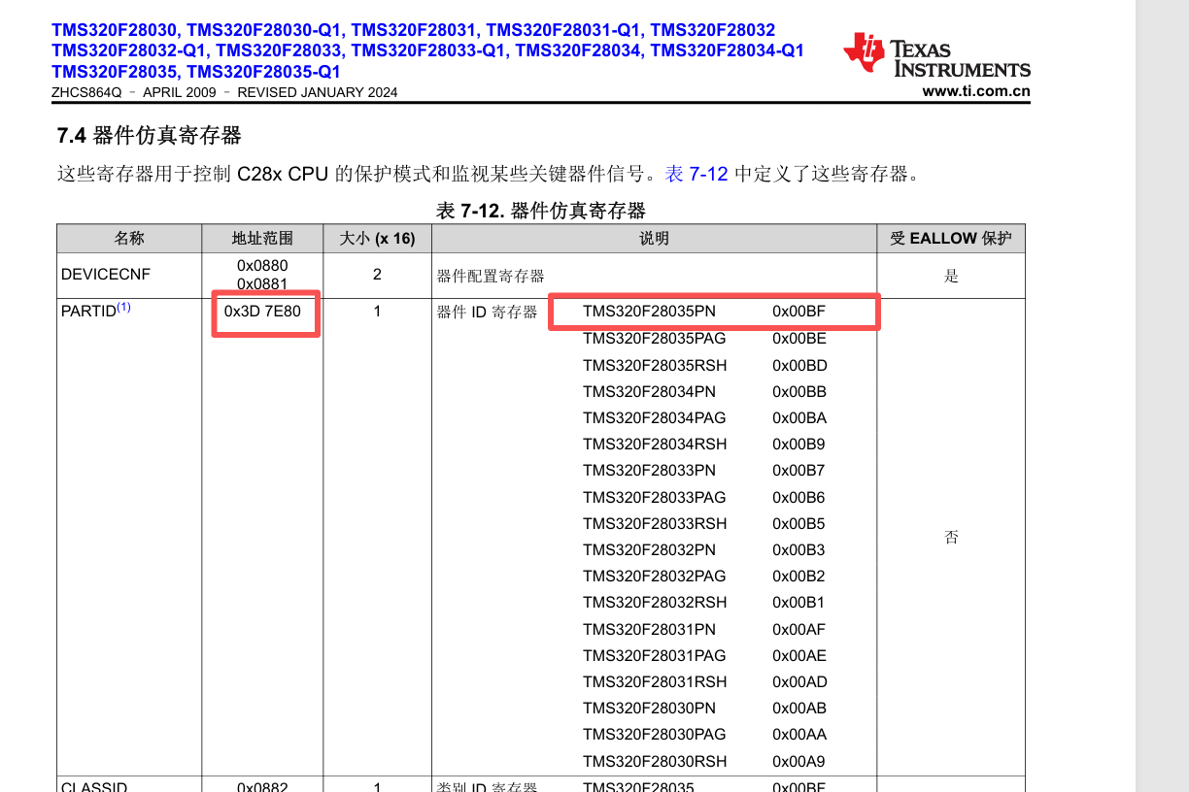

②ADP32F035QP80S PARTID地址0x3D7C04数据为0x00BF
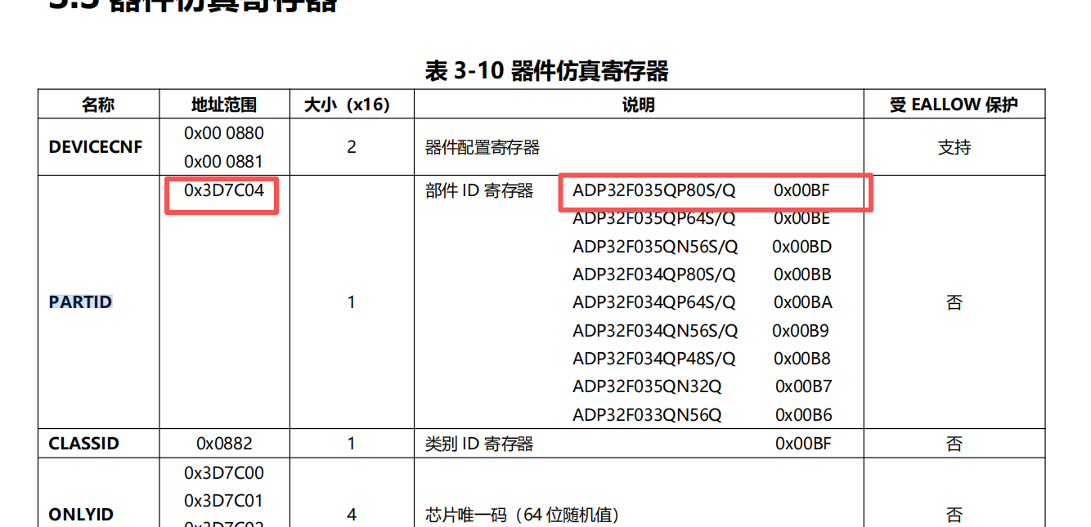

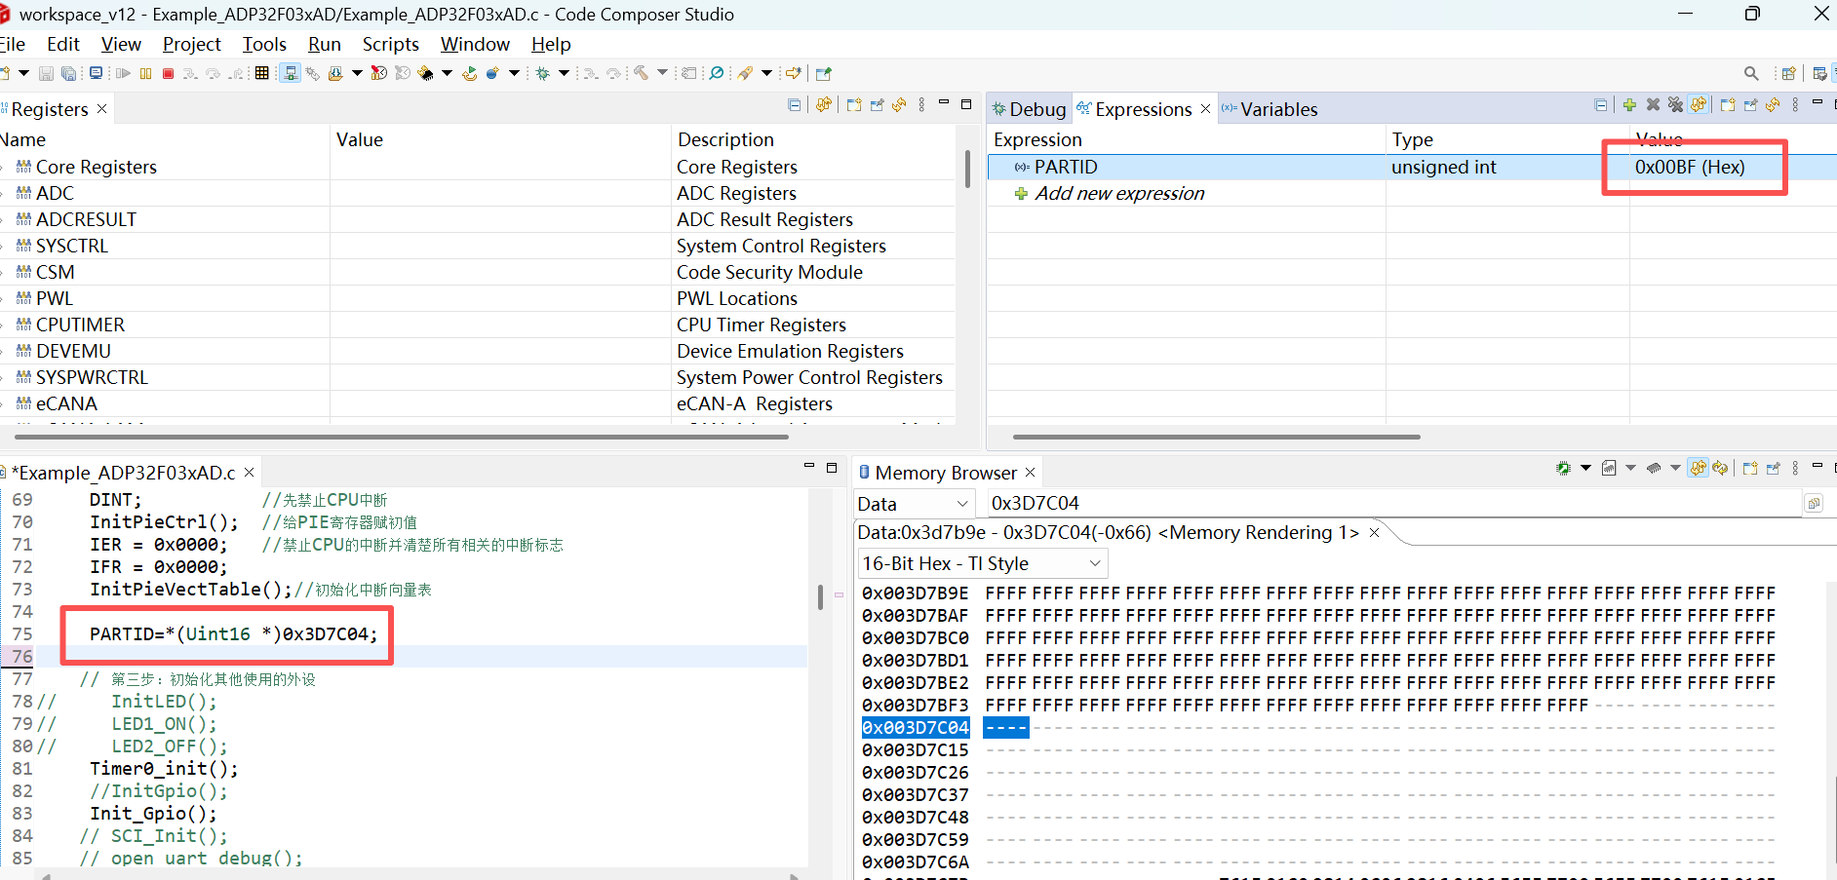

③ADP32F035BQP80S PARTID地址0x3D7C08数据为0x00BF
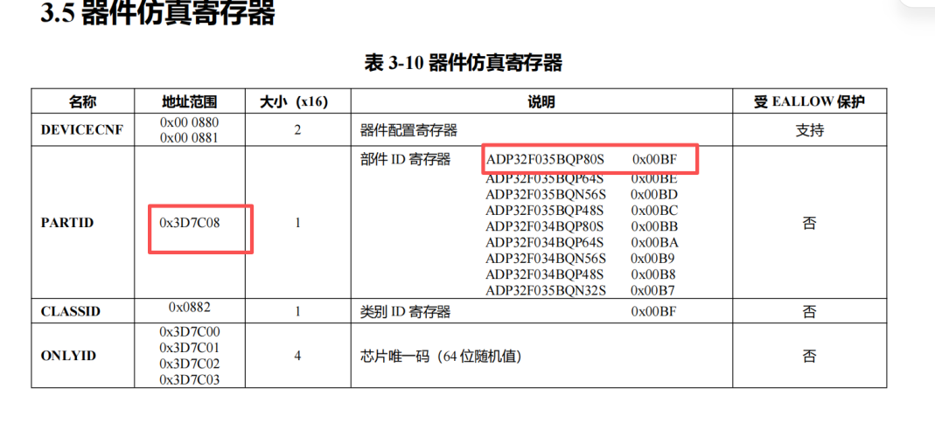
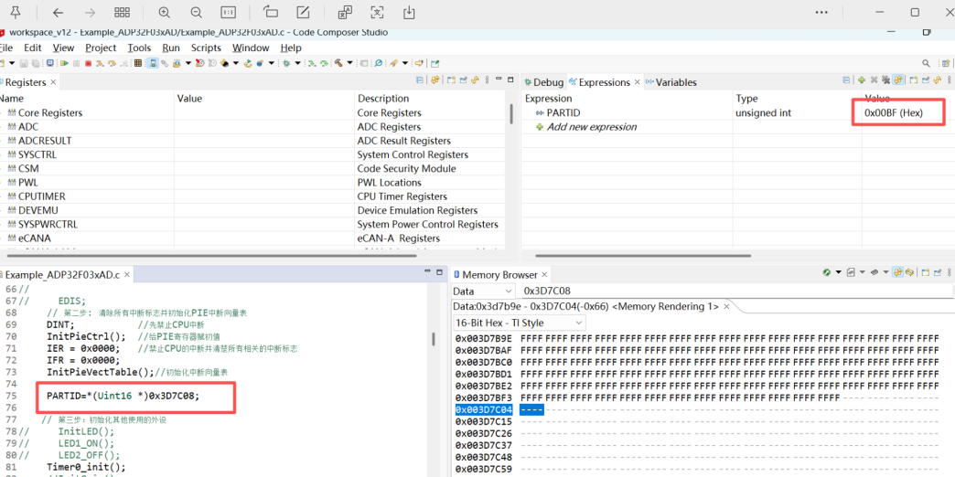

- 总结

进芯的03xA/B和ti2803x在同型号的封装下的PARTID数据是一样的，如果PARTID数据和TI的不一样，CCS也就识别不到进芯的03xA/B了。客户需注意的是进芯的03xA和03xB的PARTID地址是不一样的。

